硕士研究生入学统一考试
包装工程综合
考试大纲

一、考查目标
《包装工程综合》是报考暨南大学包装工程专业硕士学位研究生的的考试科目之一。为帮助考生明确考试复习范围和有关要求，特制定本考试大纲。
要求考生全面系统地掌握运输包装和包装材料有关的基本概念、原理和方法，并基本了解其前沿进展和发展趋势。

二、考试形式和试卷结构
1.试卷满分及考试时间
本试卷满分为150分，考试时间为150分钟。
2.答题方式
答题方式为闭卷、笔试。
3.试卷内容结构
（1）基本概念、基本理论、基本知识等方面75分
（2）应用理论计算等方面45分
（3）综合分析等方面30分
（4）运输包装内容占60%，包装材料内容占40%
4.试卷题型结构
简述题（50%）
计算题（30%）
分析题（20%）

三、考查范围

A. 运输包装
包装件的流通环境
流通过程的基本环节，流通环境的冲击特性、振动特性和气象条件，环境条件的分类和标准化。
脆值理论
产品损坏模式和产品脆值的定义，产品冲击响应谱和破损边界理论的概念和原理，产品脆值的确定方法。初步了解产品破损边界理论的最新进展。
缓冲包装与防振包装设计
缓冲与防振包装设计的五步法和六步法，静态缓冲系数和动态缓冲系数的定义和物理意义，常用缓冲材料的缓冲性能。缓冲包装设计步骤、结构设计和尺寸设计，防振包装设计方法。
面向物流系统的运输包装
物流的概念，包装在物流系统中的作用，一维条码、二维条码技术及其应用，RFID技术的组成、原理和应用，集合包装的概念、分类与作用，集装箱的定义和分类。了解其它自动识别技术，了解危险品运输包装的类别和包装设计要求。
运输包装试验
运输包装件试验的目的、分类、方法和标准，环境试验的类型和试验方法，振动试验的形式和试验方法，冲击试验的形式和试验方法。了解压力试验和机械搬运试验。

B. 包装材料
掌握纸制品、塑料及其复合包装材料、金属及玻璃容器等包装材料的种类、性能、特点及应用；掌握包装材料的主要性能和实验方法；熟悉包装材料及容器加工制作基本工艺及方法；能根据包装工艺要求，提出或选用合适的包装材料；了解木包装、常用包装辅助材料及包装废弃物处理方法。
纸包装材料
纸的结构、性能及生产等基本知识；包装用纸和纸板；瓦楞纸板和瓦楞纸箱；其它纸制品。
塑料包装材料与复合包装材料
塑料的分类和命名； 树脂的结构与性能； 塑料包装材料的主要品种和性能；塑料薄膜、容器制品及其应用；复合包装材料结构、工艺、性能及应用。
金属包装材料
低碳薄钢板；铝箔性能、加工及应用；常用金属包装容器。
玻璃包装材料
玻璃的结构和性能；玻璃包装容器的成型加工及应用。
其它内容
木包装材料、包装辅助材料及包装废弃物处理。

四、考题示例

一、简述题（每题5分，共15题，75分）
1. 何为塑料的阻隔性？
2. 解释纸板的环压和边压强度。
3. 简要说明镀锡板的结构组成。
4. 对产品流通的环境条件按不同的特性可分为哪几大类？何为流通环境条件标准化？
5. 试述RFID的组成及工作原理。
6. 运输包装件振动试验包括哪几种形式的试验？
7. 试述集合包装的概念。
………

二、计算题（每题15分，共3题，45分）
1. 一重量为200 N的电气产品，脆值为60(g)。要保证从75cm的高度处跌落而不破损，规定用某发泡材料作缓冲衬垫(该材料在$σ_{m}=3\text{.}5×{\text{10}}^{5}\text{Pa}$时有最小缓冲系数c=3.2，且相应的应变ε=0.65)，试计算衬垫所需尺寸，并求衬垫的最大变形量、最大缓冲力、单位体积最大变形能。
2. 根据图1给出的某材料应力-应变曲线，画出其静态缓冲系数曲线（C-$σ$图）。
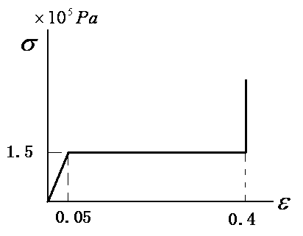
图1 材料应力-应变曲线
3. 一产品重量为600 N，底面尺寸为40cm 40cm。等效跌落高度为60cm，产品脆值为80(g)。用图2所示材料在厚度为4、5、6cm中选择作产品缓冲包装设计，试计算给出最省材料的缓冲包装设计，并给出其衬垫配置方案。
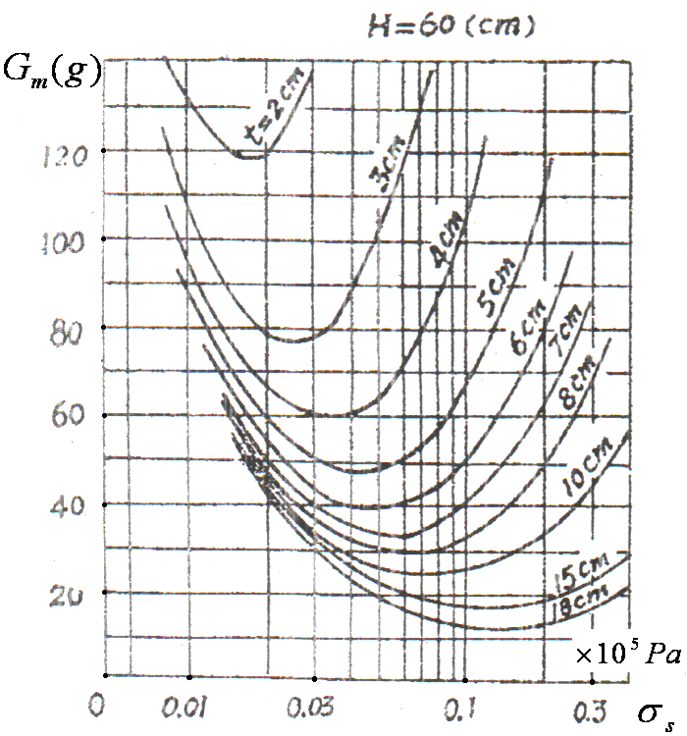
图2 缓冲材料动态缓冲（最大加速度-静应力）曲线

三、分析题（每题10分，共3题，30分）
1. 什么叫拉伸薄膜？试分析比较双向拉伸PP薄膜与未拉伸PP薄膜在性能上的明显区别。
2. 取8件100mm×100mm的C型单瓦楞纸板方形试样，将试样做平压强度测试，8组数据综合后得到其载荷－变形曲线，如图3所示。试根据图3详细分析该类C型单瓦楞纸板平压变形的过程、特征及机理。
载荷$P(N)$
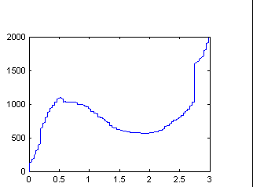
变形$Δh(\text{mm})$
图3 C型单瓦楞纸板的载荷－变形曲线

- 某包装系统在半正弦加速度脉冲激励下的破损边界曲线如图4所示。其中，${\overset{¨}{u}}_{0m}$ 和$t_{0}$分别为脉冲幅值和脉冲宽度， $ξ$为包装系统阻尼，$A_{c}$为产品脆值。
(1) 详细说明破损边界曲线的物理含义。
(2) 已知产品脆值$A_{c}=\text{20}(g)$。若包装系统阻尼$ξ=0\text{.}1$，脉冲速度改变量一定，即$\frac{2}{π}{\overset{¨}{u}}_{0m}t_{0}=0\text{.}5$时，调节脉冲幅值${\overset{¨}{u}}_{0m}$分别为$\text{10}g,\text{16}g,\text{24}g$，试根据图4判断产品是否破损？

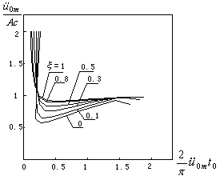
图4 破损边界曲线

五、主要参考教材
1. 《物流运输包装设计》，彭国勋主编，印刷工业出版社，2006.10
2．《包装材料学》，刘喜生主编，吉林大学出版社，1997.11
3．《包装材料学》，骆光林主编，印刷工业出版社，2006.10

